**图书详细设计文档**

**时间：2018年1月20日**

目录

第一章 引言 3

1.编写目的 3

2.项目背景 3

第二章 软件结构 3

2.1软件结构 3

第三章 数据描述 3

3.1静态数据 4

3.2动态数据 4

3.3 数据库描述 4

第四章界面功能描述 4

4.1．登录界面 4

4.2 图书管理 5

4.3程序描述 7

第五章 数据库设计 9

# 引言

## 1.编写目的

本需求规格说明书是为了方便图书管理而编写，主要面向系统分析员、程序员、测试员、实施员和最终用户。

本说明书是整个软件开发的依据，它对以后阶段的工作起指导作用。本文也是项目完成后系统验收的依据。同时本说明书还是《用户手册》和《测试计划》的编写依据。

## 2.项目背景

信息社会的高科技，商品经济化的高效益，使计算机的应用已普及到经济和社会生活的各个领域。计算机虽然与人类的关系愈来愈密切，还有人由于计算机操作不方便继续用手工劳动。为了适应现代社会人们高度强烈的时间观念，图书管理信息管理系统软件为教学办公室带来了极大的方便。该软件是以汉语编程语言为实现语言，其功能在系统内部有源代码直接完成。通过操作手册，使用者可以了解本软件的基本工作原理。操作人员只需输入一些简单的汉字、数字，即可达到自己的目标

# 软件结构

## 2.1软件结构

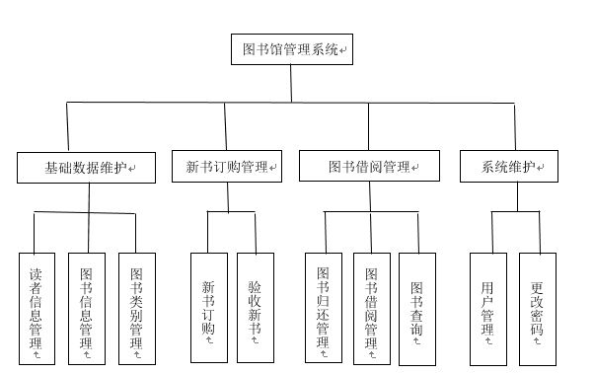

# 数据描述

## 3.1静态数据

图书：图书编码，书名，书号，图书类别，作者，出版社，出版时间，单价

管理员：用户名，密码，权限，姓名

读者：借书卡号，姓名，性别，读者类别，所属系部，部门或班级

## 3.2动态数据

输入数据：鼠标对按钮的点击，查询方式，查询关键字，新建图书项，新建读者项，图书项、读者项记录的修改，图书借还以及注销操作时的输入信息，受限操作所需的密码等。

输出数据：查询关键字所确定的数据库子集，统计结果，操作成功或失败的消息，图书借还以及注销操作时的结果信息。

## 3.3 数据库描述

数据库采用MySql数据库

# 第四章界面功能描述

## 4.1．登录界面



该页面上：

1. 登录时，用户名或密码错误时，系统给出登录相应提示
2. 登录成功后直接进入主界面，进行操作

## 4.2 图书管理



该页面上：

1. 登录后到欢迎页面，显示登录人信息，及各个菜单以及子菜单。

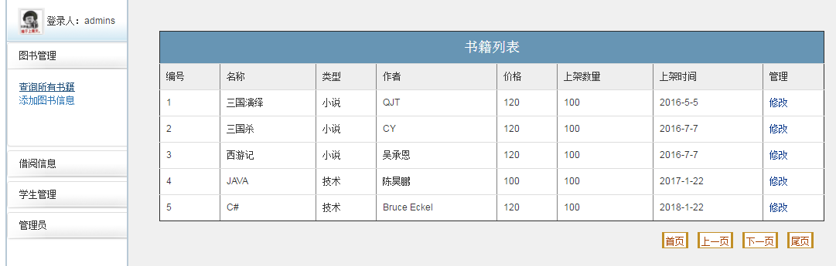

点解查询所有图书可以显示所有书籍信息，可以以分页形式切换，点击修改来到该书籍修改页面：如下图所示：

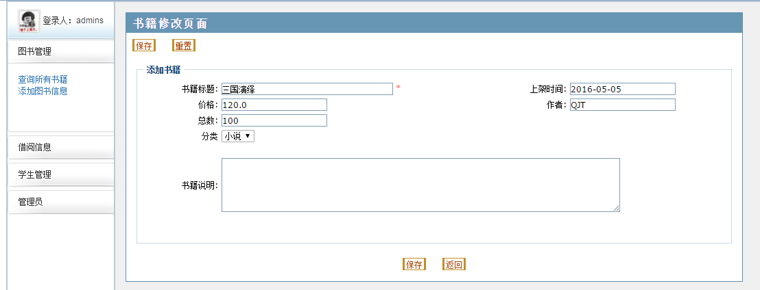

修改信息后可直接保存，提示成功或失败

添加书籍功能：如下图所示：

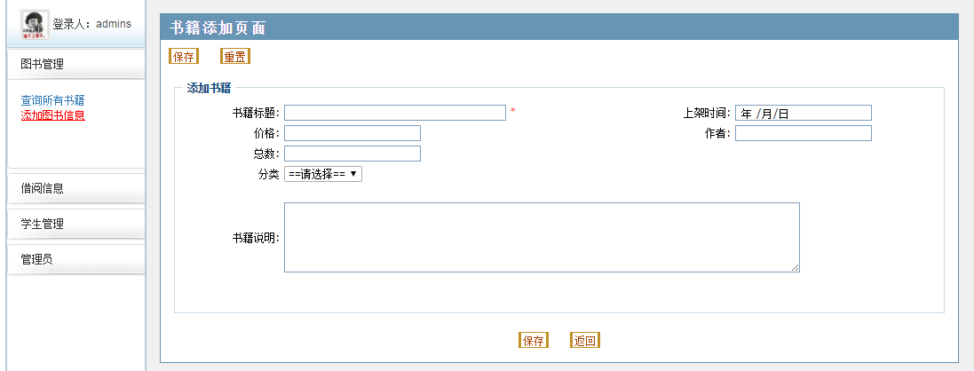

该页面，输入书籍信息后，经过前后台验证，保存后，可提示成功或失败。

借阅图书界面：

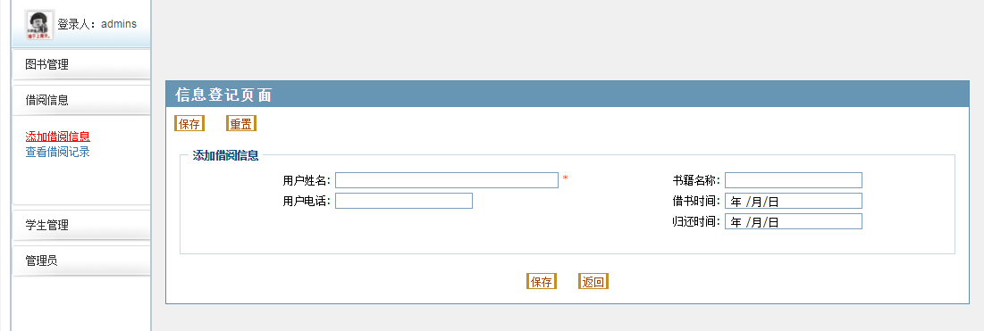

该页面上，输入用户名和用户电话判断有没有该用户，如果有该用户输入其他信息保存，如果没有跳转到用户添加页面。

添加学生页面：

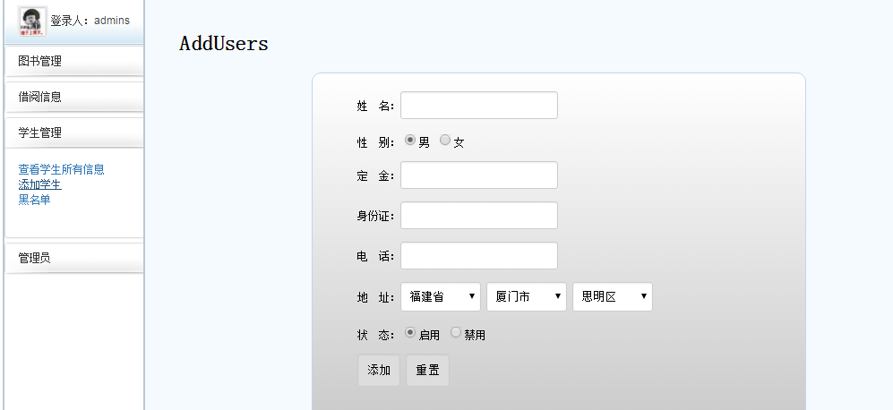

查询所有学生页面：

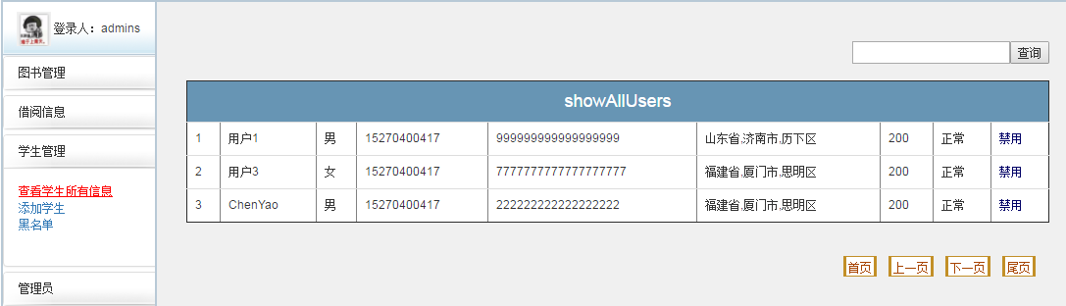

学生黑名单页面：

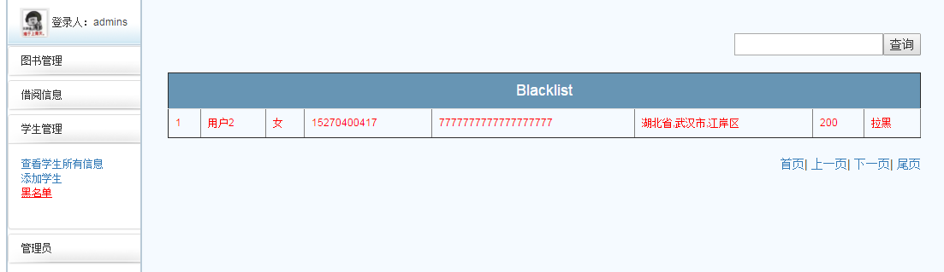

管理员页面：

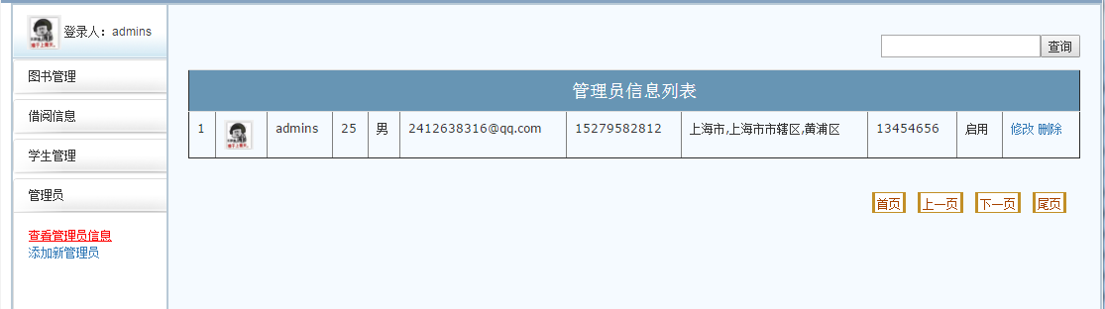

添加管理员页面：

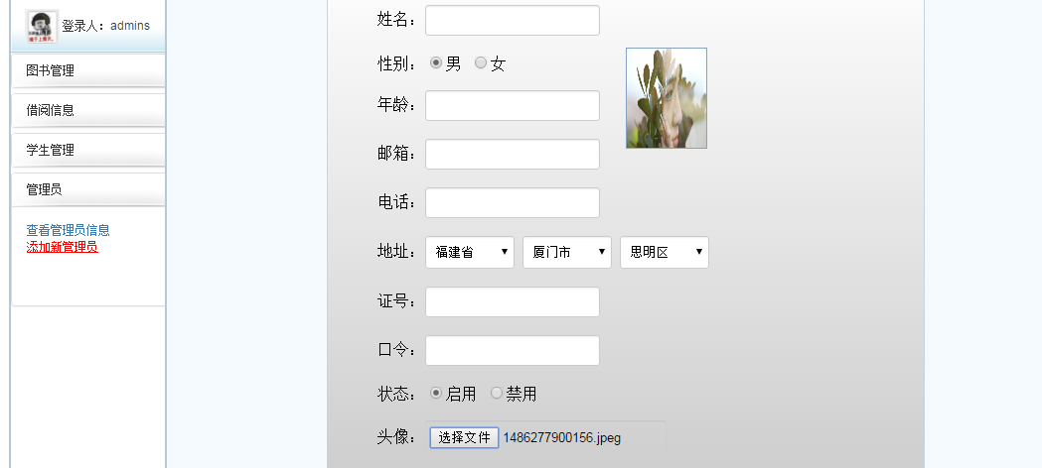

## 4.3程序描述

经过数据库分析与设计后E-R图

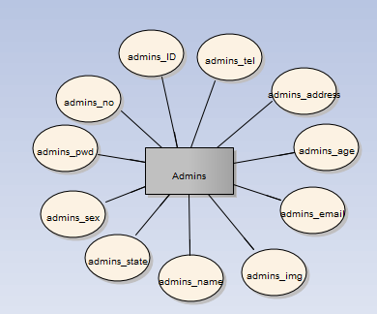

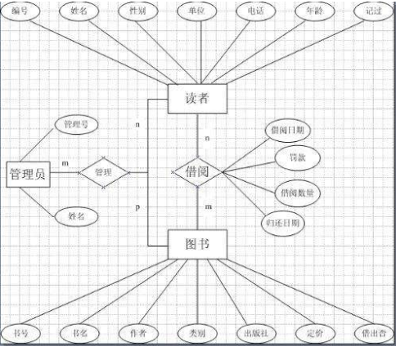

经过分析与设计后的时序图

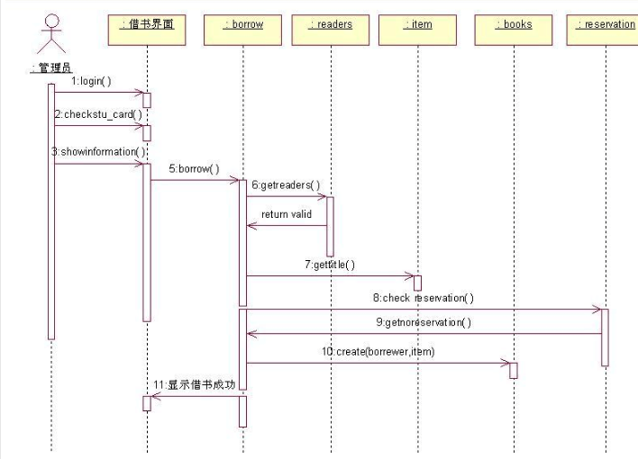

用例图

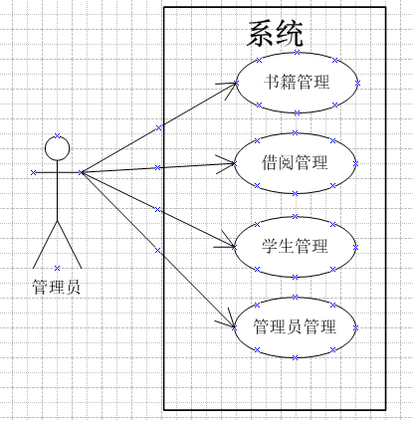 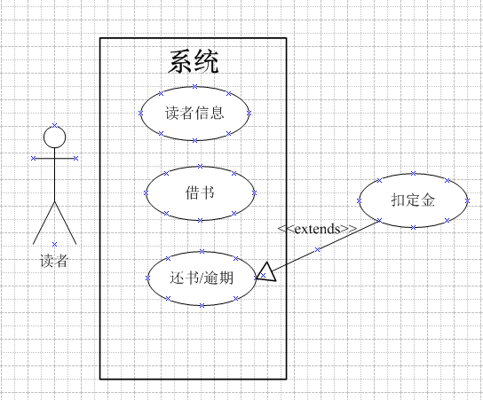

# 第五章 数据库设计

管理员表

|  |  |  |  |  |  |
| --- | --- | --- | --- | --- | --- |
| 字段名 | 参数类型 | 默认值 | 允许非空 | 自动递增 | 备注 |
| admins_no | int | 11 | 1 | YES | ID |
| admins_ID | varchar | 255 | 0 | NO | 编号 |
| admins_address | varchar | 255 | 0 | NO | 地址 |
| admins_age | int | 11 | 0 | NO | 年龄 |
| admins_email | varchar | 255 | 0 | NO | 邮箱 |
| admins_img | varchar | 255 | 0 | NO | 头像 |
| admins_name | varchar | 255 | 0 | NO | 名称 |
| admins_pwd | varchar | 255 | 0 | NO | 密码 |
| admins_sex | int | 11 | 0 | NO | 性别 |
| admins_state | int | 11 | 0 | NO | 状态 |
| admins_tel | varchar | 255 | 0 | NO | 电话 |

用户表

|  |  |  |  |  |  |
| --- | --- | --- | --- | --- | --- |
| 字段名 | 参数类型 | 默认值 | 允许非空 | 自动递增 | 备注 |
| user_no | int | 11 | NO | YES | 编号 |
| user_ID | varchar | 255 | NO | NO | ID |
| user_address | varchar | 255 | NO | NO | 地址 |
| user_money | double | 0 | NO | NO | 定金 |
| user_name | varchar | 255 | NO | NO | 名称 |
| user_sex | int | 11 | NO | NO | 性别 |
| user_state | int | 11 | NO | NO | 状态 |
| user_tel | varchar | 255 | NO | NO | 电话 |

书籍表

|  |  |  |  |  |  |
| --- | --- | --- | --- | --- | --- |
| 字段名 | 数据类型 | 默认值 | 允许非空 | 自动增减 | 备注 |
| book_no | int | 11 | NO | YES | ID |
| book_amount | int | 11 | NO | NO | 数量 |
| book_author | varchar | 255 | NO | NO | 作者 |
| book_intime | datetime | 0 | NO | NO | 上架时间 |
| book_name | varchar | 255 | NO | NO | 名称 |
| book_price | double | 0 | NO | NO | 价格 |
| book_state | int | 11 | NO | NO | 状态 |
| book_type | varchar | 255 | NO | NO | 类型 |

借还登记表

|  |  |  |  |  |  |
| --- | --- | --- | --- | --- | --- |
| 字段名 | 参数类型 | 默认值 | 允许非空 | 自动递增 | 备注 |
| bu_no | int | 11 | NO | YES | ID |
| borrow_time | datetime | 0 | NO | NO | 借书时间 |
| isreturn | int | 11 | NO | NO | 是否归还 |
| still_time | datetime | 0 | NO | NO | 还书时间 |
| book_book_no | int | 11 | NO | NO | 书籍信息 |
| user_user_no | int | 11 | NO | NO | 用户信息 |